

SNGRPC



INSTRUCTIONS DE COURSE
2013-2016

CHALLENGE DE LA BAIE D’AIGUES-MORTES

HABITABLE
Grade : 5C

Organisé conjointement par :

SOCIETE NAUTIQUE
GRAU DU ROI / PORT CAMARGUE
Yacht Club - Quai d’Escale -30240 PORT CAMARGUE
04 66 53 29 47 – contact@sngrpc.com - www.sngrpc.com

≈ ≈ ≈ ≈ ≈ ≈ ≈

YACHT CLUB DE LA GRANDE MOTTE
Esplanade Jean Baumel
34280 LA GRANDE MOTTE
04 67 56 19 10 – ycgm@ycgm.fr - www.ycgm.fr

≈ ≈ ≈ ≈ ≈ ≈ ≈

Aleph Yacht Club
23, avenu Foch 75116 Paris
06 20 88 04 48 bertrand.pace@gmail.com - www.a-y-c.fr

PROGRAMME CHALLENGE HABITABLE

OCTOBRE 2014
Dimanche 12 Challenge d’automne Baie d’Aigues-Mortes
Dimanche 26 Aleph Cup - Challenge d’automne Baie A-M

NOVEMBRE 2014
Dimanche 09 Challenge d’automne Baie d’Aigues-Mortes

JANVIER 2015
Dimanche 11 Challenge d’automne Baie d’Aigues-Mortes
Dimanche 25 Challenge de printemps Baie d’Aigues-Mortes

FEVRIER 2015
Dimanche 08 Challenge de printemps Baie d’Aigues-Mortes

MARS 2015
Dimanche 15 Challenge de printemps Baie d’Aigues-Mortes

AVRIL 2015
Dimanche 12 Challenge de printemps Baie d’Aigues-Mortes

Remise des prix de Aleph Cup 2014 le dimanche 26 octobre 2014 au YCGM à 18h

Remise des prix des challenges d’automne et de printemps à Port Camargue le 12 AVRIL 2015 à 18h.

1. REGLES

La régate sera régie par :
1.1 les règles telles que définies dans Les Règles de Course à la Voile (RCV),
1.2 les prescriptions nationales s'appliquant aux concurrents étrangers précisées en annexe « Prescriptions » si nécessaire,
1.3 les règlements fédéraux,
1.4 la partie B, section II du Règlement International pour Prévenir les Abordages en Mer (RIPAM) quand elle remplace les RCV du chapitre 2, entre l’heure légale du coucher du soleil et celle du lever du soleil cf..heures légales selon la date de la course du Challenge.

2. AVIS AUX CONCURRENTS

Les avis aux concurrents seront affichés sur les tableaux officiels d’information situés aux clubs de Port Camargue et de La Grande Motte.

3. MODIFICATIONS AUX INSTRUCTIONS DE COURSE

Toute modification aux instructions de course sera affichée au plus tard 1 heure avant le signal d’avertissement de la course dans laquelle elle prend effet, sauf tout changement dans le programme des courses qui sera affiché avant 20h00 la veille du jour où il prendra effet.

4. SIGNAUX FAITS A TERRE

4.1 Les signaux faits à terre sont envoyés aux mâts de pavillons situés aux clubs de Port Camargue et de La Grande Motte.

4.2 Quand le pavillon Aperçu est envoyé à terre, le signal d’avertissement ne pourra pas être fait moins de 30 minutes après l’affalé de l’Aperçu. Ceci modifie Signaux de course.

4.3 Quand le pavillon Y est envoyé à terre, les équipements individuels de flottabilité doivent être portés à tout moment sur l’eau conformément à la RCV 40. Ceci modifie le préambule du chapitre 4.

5. PROGRAMME DES COURSES

5.1 Les courses sont prévues :

Dimanche 12 octobre 2014

Dimanche 26 octobre 2014 – Alpeh Cup 2014

Dimanche 09 novembre 2014

Dimanche 11 janvier 2015

Dimanche 25 janvier 2015

Dimanche 08 février 2015

Dimanche 15 mars 2015

Dimanche 12 avril 2015

5.2 L’heure prévue pour le signal d’avertissement de la première course est : 10h30.

5.3 Pour prévenir les bateaux qu’une course ou séquence de courses va bientôt commencer, un pavillon Orange sera envoyé avec un signal sonore cinq minutes au moins avant l’envoi du signal d’avertissement.

6. PAVILLONS DE CLASSE
6.1 Définition des groupes de classes et de leur pavillon d’avertissement
La flotte sera divisée en 3 groupes.
Les groupes seront identifiés comme suit :
GROUPE 1 – Flamme JAUNE : bateaux ayant un rating T/D négatif ou égal à « 0 »
GROUPE 2 – Flamme ROSE : bateaux ayant un rating T/D positif.
GROUPE 3 – Flamme BLANC : bateaux HN Classe L (incluant : Dragon, Longze, J70, J80, Open 5.70, Seascape, Surprise, UFO, OD 747, autre sur demande et acceptation par le comité de course).
Les flammes seront portées de façon visible dans l’axe ou à bâbord. Ex : sur le pataras ou le hauban bâbord.

Ces groupes sont susceptibles d’être modifiés en fonction du nombre de bateaux engagés lors de la première course du challenge 2014-2015.

7. ZONES DE COURSE
L’emplacement des zones de course est la baie d’Aigues-Mortes.
7.1 La zone de départ pourra être précisée par le Comité de Course au moment du briefing des concurrents ou par VHF.
7.2 Si la zone de départ n’est pas précisée au briefing ou par VHF, elle se situera au point de rassemblement en R :
Position : 43°31'800 N – 04°05'600 E
Le Comité de Course pourra par la suite être amené à se déplacer selon la nécessité du parcours choisi. Dans ce cas il arborera le pavillon L : « suivez-moi »

8. LES PARCOURS
8.1 Les parcours sont décrits en Annexe parcours en incluant l’ordre dans lequel les marques doivent être passées et le côté duquel chaque marque doit être laissée, ainsi que la longueur indicative des parcours.
8.2 Au plus tard au signal d’avertissement, le comité de course indiquera le parcours à effectuer, et affichera le cap du premier bord du parcours.
8.3 Quand il y a une porte, les bateaux doivent passer entre les marques formant la porte depuis la direction de la marque précédente et contourner l’une des marques de la porte.
8.4 Cas des parcours côtiers : L'envoi du pavillon "D" sur le bateau Comité signifie qu'il existe une bouée de dégagement (voir § 9.1 des IC). L'absence du pavillon "D" signifie qu'il n'existe pas de bouée de dégagement.
Le pavillon VERT hissé signifie que la bouée de dégagement est à laisser à TRIBORD. Ceci modifie Signaux de course. L’absence de pavillon VERT signifie que la bouée de dégagement est à laisser à BABORD. Ceci modifie Signaux de course.
8.5 Les parcours côtiers pourront être modifiés par l’organisateur en fonction des conditions météorologiques prévues.

9. MARQUES

9.1 Description des marques

GROUPES | Marques de départ | Marques de parcours | Marques de changement de parcours | Marques d’arrivée
GROUPE 1  GROUPE 2 | Bouée ORANGE FLUO | Marque de dégagement  Bouée JAUNE  Autres marques  Bouée ROUGE | Bouée JAUNE | Bouée BLANCHE
GROUPE 3 | Bouée ORANGE FLUO | Marque au vent  Bouée cylindrique BLANCHE BOUYGUES  Marque sous le vent  Bouée ROUGE | Pas de changement de parcours | Bouée BLANCHE

10. ZONES QUI SONT DES OBSTACLES
Les zones considérées comme des obstacles sont des zones interdites à la navigation (Notamment les zones conchylicoles), les zones de baignade protégées, les zones de protection autour des bateaux de plongeurs, les marques cardinales sauf précisions prévues en 8.6.

11. LE DEPART

11.1 La ligne de départ sera entre le mât arborant un pavillon orange sur le bateau du comité de course à l’extrémité tribord et le côté parcours de la marque de départ, à l’extrémité bâbord.
11.2 Bateaux en attente : Les bateaux dont le signal d’avertissement n’a pas été donné doivent éviter la zone de départ pendant la procédure de départ des autres bateaux.
11.3 Un bateau qui ne prend pas le départ au plus tard 4 minutes après son signal de départ sera classé DNS.

12. CHANGEMENT DU BORD SUIVANT DU PARCOURS
12.1.a Lors d’un parcours construit pour les GROUPES 1 et 2. Pour changer le bord suivant du parcours, le comité de course mouillera une nouvelle marque (ou déplacera la ligne d’arrivée) et enlèvera la marque d’origine aussitôt que possible. Quand lors d’un changement ultérieur, une nouvelle marque est remplacée, elle doit l’être par une marque d’origine ou telle que décrite en 9.
Il n’y aura pas de changement de parcours pour le GROUPE 3.

12.1 b Lors d’un parcours côtier pour les GROUPES 1 et 2, l’envoi du pavillon C à une marque signifie « rejoignez directement la ligne d’arrivée ».

12.2 Sauf à une porte, les bateaux doivent passer entre le bateau du comité de course signalant le changement du bord suivant et la marque la plus proche, en laissant celle-ci du côté requis. Ceci modifie la règle 28.1
12.3 En cas de changement de parcours la marque 1 bis n’est plus marque de parcours.

13. L’ARRIVEE
La ligne d’arrivée sera matérialisée par un alignement entre le côté parcours de la bouée d’arrivée telle que décrite dans le paragraphe 9 et le mât du bateau Comité de Course arborant le pavillon orange et bleu ou S en cas de parcours réduit.

14. SYSTEME DE PENALITE
14.1 Pour le Groupe 3 la RCV 44.1 est modifiée de sorte que la pénalité de deux tours est remplacée par une pénalité d'un tour.
14.2 Quand les règles du chapitre 2 des RCV ne s’appliquent plus et sont remplacées par la partie B section II du RIPAM, la RCV 44.1 ne s'applique pas.
14.3 Une infraction aux RCV (à l’exception des RCV du chapitre 2 et des RCV 28 et 31) pourra, après instruction, être sanctionnée d’une pénalité pouvant aller de 10% du nombre des inscrits à la disqualification.

15. TEMPS CIBLE ET TEMPS LIMITES
15.1 Temps limites et temps cible pour parcours construit :

Groupe | Temps cible | Temps limite pour finir pour le premier
Groupe 1, 2, 3 | 45mn | 1h30

Le manquement à satisfaire au temps cible ne pourra faire l’objet d’une réparation. Ceci modifie la RCV 62.1(a).
15.2 Les bateaux d’un même groupe manquant à finir dans les 30mn pour un parcours construit et 60 mn pour un parcours côtier après le premier bateau de leur groupe ayant effectué le parcours et fini sont classés « DNF ». Ceci modifie les RCV 35, A4 et A5.

16. RECLAMATIONS ET DEMANDES DE REPARATION
16.1 Les formulaires de réclamation sont disponibles au secrétariat du YCGM ou de la SNGRPC. Les réclamations, les demandes de réparation ou de réouverture doivent y être déposées dans le temps limite.
16.2 Pour chaque classe, le temps limite de réclamation est de 60 minutes après que le dernier bateau a fini la dernière course du jour ou après que le comité de course a signalé qu’il n’y aurait plus de course ce jour.
16.3 Des avis seront affichés dans les 30 minutes suivant le temps limite de réclamation pour informer les concurrents des instructions dans lesquelles ils sont parties ou appelés comme témoins. Les instructions auront lieu dans la salle du jury du YCGM. Elles commenceront à l'heure indiquée au tableau officiel d’information.
16.4 Les avis de réclamations du comité de course ou du jury seront affichés pour informer les bateaux selon la RCV 61.1(b).
16.5 Les infractions aux instructions suivantes ne pourront faire l’objet d’une réclamation par un bateau (ceci modifie la RCV 60.1(a)) :
- Départ : Bateaux en attente,
- Règles de sécurité (sauf la règle d’utilisation du bout dehors)
- Publicité
- Bateaux accompagnateurs
- Evacuation des détritus
- Limitation de sorties de l’eau
- Communication radio et téléphone
- Equipement de plongée et housses sous-marine de protection
16.6 Le dernier jour de la régate, une demande de réparation ou de réouverture d’instruction doit être déposée :
(a) dans le temps limite de réclamation si la partie demandant la réparation ou la réouverture
d’instruction a été informée de la décision la veille,
(b) pas plus de 30 minutes après que la partie demandant la réouverture a été informée de la
décision ce même jour ou pour une demande de réparation pas plus tard que 30 minutes
après que la décision a été affichée.
Ceci modifie les RCV 66 et 62.2.
16.7 En ajout de la règle 61. Il est demandé au bateau ayant l’intention de réclamer, de héler « protest » a la VHF en nommant les bateaux incriminés.

17. CLASSEMENT
17.1 Le classement sera établi selon le Système des points « à minima ».
Il sera effectué un classement séparé pour les groupes constitués (voir en 6.1)
Un classement toutes classes sera effectué pour les Groupe 1 et 2.
Cependant, le comité d’organisation se réserve le droit de modifier ces groupes de classes et/ou de classer en monotype certains bateaux en fonction du nombre de participants (5 bateaux minimum seront requis pour constituer un groupe de classe ou une classe monotype).
17.2 Coefficients
Parcours construits et côtiers: coefficient 1
Les résultats seront calculés en temps compensé :
En Temps sur Temps pour les parcours construits
En Temps sur Distance pour les parcours côtiers
Le CVL sera appliqué pour tous les parcours
Si un bateau ne justifie pas d'un contrat de jauge Osiris Habitable, un handicap provisoire lui sera fourni par le Comité de Jauge avec obligation faite au concurrent de régulariser auprès du délégué Osiris Habitable. Il sera classé BIS.
Application de l’Article 12 des Règles de Course de la Classe HN (Limitations, Bonus, malus, vérifications).
17.3 Courses retirées pour chaque challenge (Automne et Printemps)
(a) Pour le GROUPE 1 et 2 uniquement : Quand moins de quatre courses ont été validées, le score d’un bateau dans la série sera le total de ses scores dans toutes les courses.
(b) Pour le GROUPE 1 et 2 : Quand 4 à 6 courses ont été validées, le score d’un bateau dans la série sera le total de ses scores dans toutes les courses en retirant son plus mauvais score.
(c) Pour le GROUPE 1 et 2 uniquement : Quand 7 courses ou plus ont été validées, le score d’un bateau dans la série sera le total de ses scores dans toutes les courses en retirant ses deux plus mauvais scores.
(d) Pour le GROUPE 3 uniquement : Aucune course ne sera retirées quel que soit le nombre de courses validées.
17.4 L’abréviation DPI pour « pénalité discrétionnaire infligée » s’appliquera.
17.5 Egalités : Application de l’annexe A8 des RCV.

17.6 Pour le classement de l’Aleph Cup 2014 : seule la classe HN donnera lieu à L’Aleph Cup 2014. Le classement en temps compensé toutes classes sera établi sur la totalité des manches courues le dimanche 26 octobre 2014.

18. REGLES DE SECURITE
18.1 Un bateau qui abandonne une course doit le signaler au comité de course aussitôt que possible.
18.2 Le canal VHF utilisé en course est : 72 et celui de dégagement 08.
18.3 Utilisation du Bout dehors :
Sauf si les règles de classe le précisent autrement, la sortie du bout dehors est autorisée uniquement pour établir et porter le spinnaker.

19. REMPLACEMENT DE CONCURRENT OU D’EQUIPEMENT

19.1 Le remplacement de concurrents dans une même journée ne sera pas autorisé.

19.2 Le remplacement d’équipement endommagé ou perdu ne sera pas autorisé dans la même journée sans l’approbation du comité de course. Les demandes de remplacement doivent lui être faites à la première occasion raisonnable.

20. CONTROLES DE JAUGE ET D’EQUIPEMENT

20.1 Un bateau ou son équipement peuvent être contrôlés à tout moment pour vérifier la conformité aux règles de classe et aux instructions de course. Sur l’eau, un jaugeur ou le délégué régional Osiris Habitable, ou un contrôleur d’équipement du comité de course peut demander à un bateau de rejoindre immédiatement une zone donnée pour y être contrôlé.

20.2 Les coefficients à utiliser pour le calcul des temps compensés seront affichés au tableau officiel d’information. Les réclamations concernant ces coefficients sont admises jusqu'à l’heure limite de réclamation du premier jour.

21. EVACUATION DES DETRITUS
Les bateaux ne doivent pas jeter de détritus dans l’eau. Les détritus doivent être gardés à bord jusqu'au débarquement de l'équipage.

22. LIMITATIONS DE SORTIE DE L’EAU

Les bateaux ne doivent pas être sortis de l’eau pendant la régate sauf sous réserve et selon les termes d’une autorisation écrite préalable du comité de course.

27. COMMUNICATION RADIO

Excepté en cas d’urgence, un bateau ne doit ni effectuer de transmission radio pendant qu’il est en course ni recevoir de communications radio qui ne soient pas recevables par tous les bateaux. Cette restriction s’applique également aux téléphones portables.

28. PRIX

Palmarès et remise des prix. Dimanche 12 avril 2015 à 18 h à la SNGRPC pour les Challenges Habitables automne et printemps.

Aleph Cup 2014 : la remise des prix aura lieu le dimanche 26 octobre au YCGM autour d’un apéritif. A cette occasion sera remis au vainqueur l’Aleph Cup 2014 ainsi qu’un prix « habituel » au 3 premiers.

29. DECISION DE PARTICIPER
La décision d’un concurrent de participer à une course ou de rester en course relève de sa seule responsabilité. En conséquence, en acceptant de participer à la course ou de rester en course, le concurrent décharge l’autorité organisatrice de toute responsabilité en cas de dommage (matériel et/ou corporel).

COMPOSITION DU CORPS ARBITRAL

Comité de course : Président du Jury :
Denis Reynaud Christian Rispe
Stéphane Plé
Jean-Luc Bort

Responsable Osiris Habitable : Commissaire aux résultats :
Christian Grégori Mariette Elbeze
Maryse Carrer
Aude Trabach
ANNEXE ZONES DE COURSE

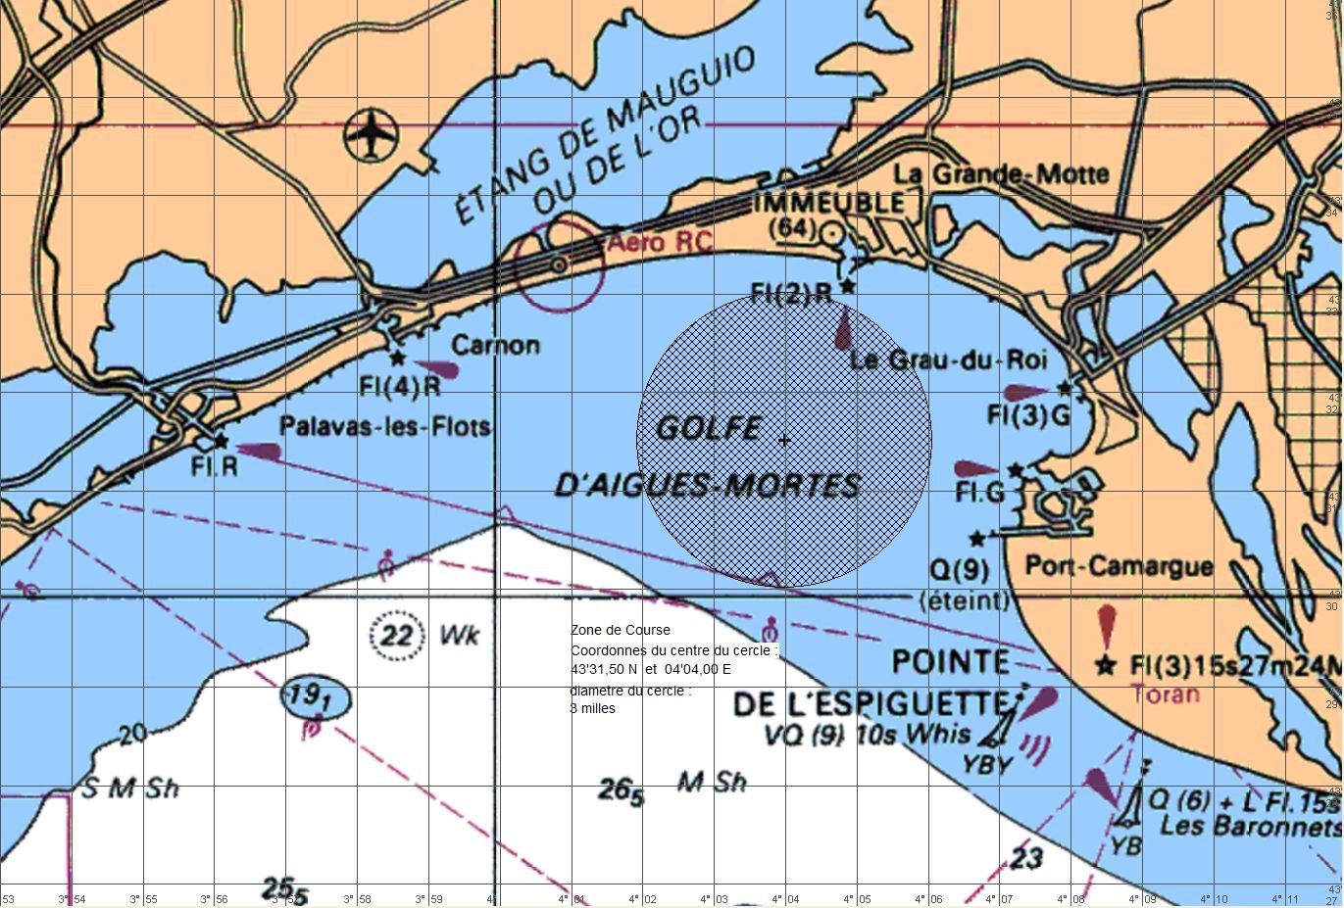

RAPPEL : ZONE DE DEPART

La zone de départ pourra être précisée par le Comité de Course au moment du briefing des
concurrents ou par VHF.

Si la zone de départ n’est pas précisée au briefing ou par VHF, elle se situera au point de rassemblement R : Position : 43°31'800 N – 04°05'600 E
Le Comité de Course pourra par la suite être amené à se déplacer selon la nécessité du parcours choisi. Dans ce cas il arborera le pavillon L : « suivez-moi »
ANNEXE PARCOURS GROUPE 3

Marques de départ | Marques de parcours | Marques de changement de parcours | Marques d’arrivée
Bouée ORANGE FLUO | Marque 1  Bouée BLANCHE BOUYGUES  Marque 2  Bouée ROUGE | Pas de changement de parcours. | Bouée BLANCHE

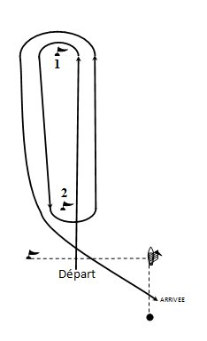
Départ – 1 – 2 – 1 – 2 – Arrivée

Les marques 1 et 2 sont à laisser à bâbord

ANNEXE PARCOURS GROUPES 1 et 2

PARCOURS CONSTRUITS 1 et 2
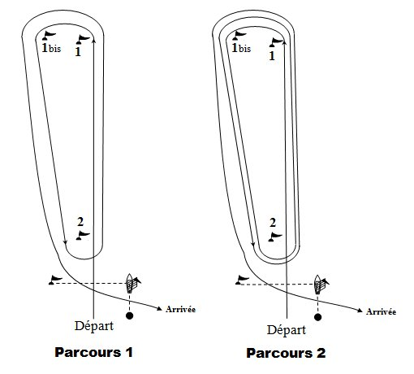
Parcours 1 : Départ – 1 – 1bis – 2 – 1 – 1bis – 2 – Arrivée
Parcours 2 : Départ – 1 – 1bis – 2 – 1 – 1bis – 2 – 1 – 1bis – 2 - Arrivée
Les marques 1 et 2 sont à laisser à bâbord

Marques de départ | Marques de parcours | Marques de changement de parcours | Marques d’arrivée
Bouée ORANGE FLUO | Marque 1, 1Bis, 2  Bouée ROUGE | Bouée JAUNE | Bouée BLANCHE

PARCOURS CÔTIERS HABITABLES (GROUPES 1 et 2)

Descriptions et positions approximatives des marques des parcours côtiers

Marques | Description
Dep – Bouée de Départ | Bouée ORANGE FLUO  Position en R : 43°31'800 N – 04°05'600 E  Ou  Position enregistrée au moment du départ.
Ar – Bouée d’Arrivée | Bouée BLANCHE  Position en R’ : A proximité de la bouée Dep de Départ, sous le vent du bateau Comité (cf. schéma)
D – Bouée de dégagement : | Bouée JAUNE  A +/- 1 mille de R dans l’axe du vent
Es – Cardinale Espiguette :  Ls – Cardinale Nord Les Sables | 43°29’2 N – 04°06’4 E  43°31’0 N – 04°06’3 E
Pc – Bouée de Port Camargue | Bouée ROUGE  43°31'300 N – 04°06'600 E
Gm – Bouée de La Grande Motte | Bouée ROUGE  43°32'950 N – 04°04'800 E
Sa – Bouée du Sana | Bouée ROUGE  43°32'500 N – 04°06'700 E
Gt – Bouée du Grand travers | Bouée ROUGE  43°33'000 N – 04°02'500 E
Ba – Bouée de la Baie d’Aigues Mortes | Bouée ROUGE  43°31'120 N – 04°04'600 E

Schéma de la zone de départ et d’arrivée des parcours côtiers

VENT

R
Départ

Arrivée

R’

PARCOURS CÔTIER n°3

D
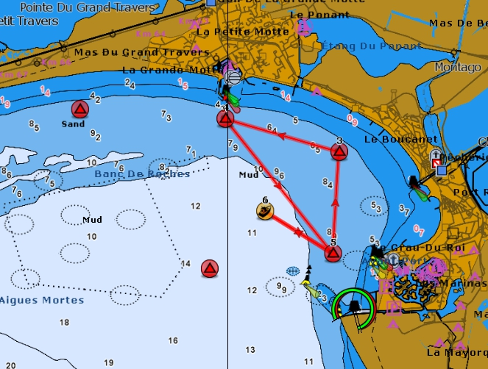
Gt
R – R’
Sa
Gm
Pc
Ba
Ls

Parcours 3 : Dep Départ – D Bouée de dégagement éventuelle – Pc à bâbord –
Sa à bâbord – Gm à bâbord – Pc à bâbord – Dep à bâbord – Ar Arrivée

Environ 8 milles

PARCOURS CÔTIER n°4

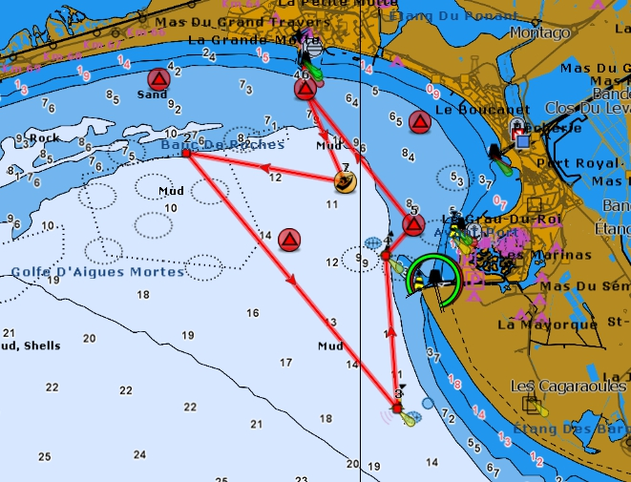
Gt
Pc
Sa
Gm
Ba
R – R’
D
Es
Ls

Parcours 4 : Dep Départ – D Bouée de dégagement – Es à bâbord –
Ls à tribord – Pc à bâbord – Gm à bâbord – Dep à bâbord – Ar Arrivée

Environ 11 milles

PARCOURS CÔTIER n°5

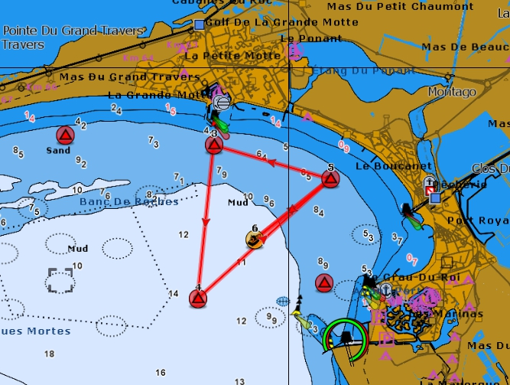
Gt
Pc
Sa
Gm
Ba
R – R’
Ls

Parcours 3 : Dep Départ – D Bouée de dégagement éventuelle – Sa à bâbord –
Gm à bâbord – Ba à bâbord – Sa à bâbord – Dep à bâbord – Ar Arrivée’

Environ 8 milles

PARCOURS CÔTIER n°6

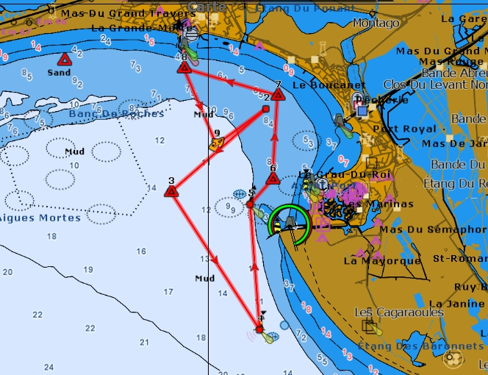
Gt
Pc
Sa
Gm
Ba
R – R’
D
Es
Ls

Parcours 4 : Dep Départ – D Bouée de dégagement – Ba à bâbord –
Es à bâbord – Ls à tribord – Pc à bâbord – Sa à bâbord – Gm à bâbord –
Dep à bâbord – Ar Arrivée

Environ 11 milles

PARCOURS CÔTIER n°7

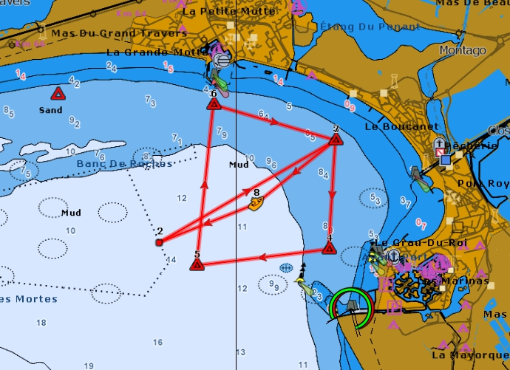
Gt
Pc
Sa
Gm
Ba
R – R’
D

Parcours 7 : Dep Départ – D Bouée de dégagement – Sa à tribord –
Pc à tribord – Ba à tribord – Gm à tribord – Sa à tribord – Dep à tribord – Ar Arrivée

Environ 10 milles

PARCOURS CÔTIER n°8

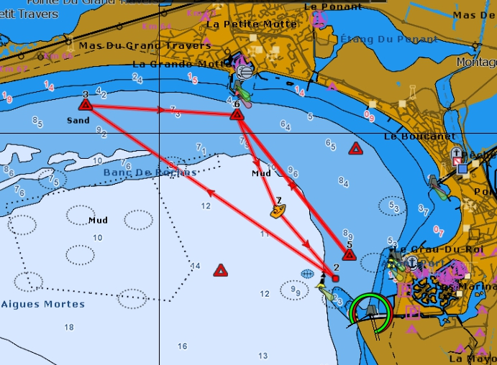
Gt
Pc
Sa
Gm
Ba
R – R’
D

Parcours 8 : Dep Départ – D Bouée de dégagement – Gt à tribord –
Gm à tribord – Pc à tribord – Gm à tribord – Dep à tribord – Ar Arrivée

Environ 11 milles

ANNEXE POINTAGE OFFICIEL A UNE MARQUE

Le comité de course peut interrompre une course selon l’une des causes prévues par la RCV 32.1 et la valider en prenant pour ordre d’arrivée le dernier pointage officiel à une des marques précisées en annexe Parcours (ceci modifie la RCV 32).

Si un bateau du comité de course arborant le 2ème substitut et le « Pavillon de Série » des séries concernées (ceci modifie Signaux de Course) se tient près d’une des marques précisées ci-dessous, l’ensemble marque et bateau comité constitue une porte où un pointage officiel des concurrents est effectué.

Les concurrents devront passer cette porte et continuer leur course.

Si par la suite, le comité de course décide d’interrompre la course, il arborera les pavillons « S sur H» accompagnés de deux signaux sonores et, si nécessaire, le « Pavillon de Série » des séries concernées (ceci modifie Signaux de course) signifiant « La course est interrompue et le dernier pointage officiel sera pris en compte comme ordre d’arrivée. Le comité de course confirmera, si possible, ces indications par V.H.F.
Tout événement susceptible de donner lieu à réclamation survenant après le dernier pointage officiel ne pourra être pris en compte, et aucun bateau ne pourra être pénalisé, sauf en conséquence d’une action selon une règle fondamentale ou selon la RCV 69. »

